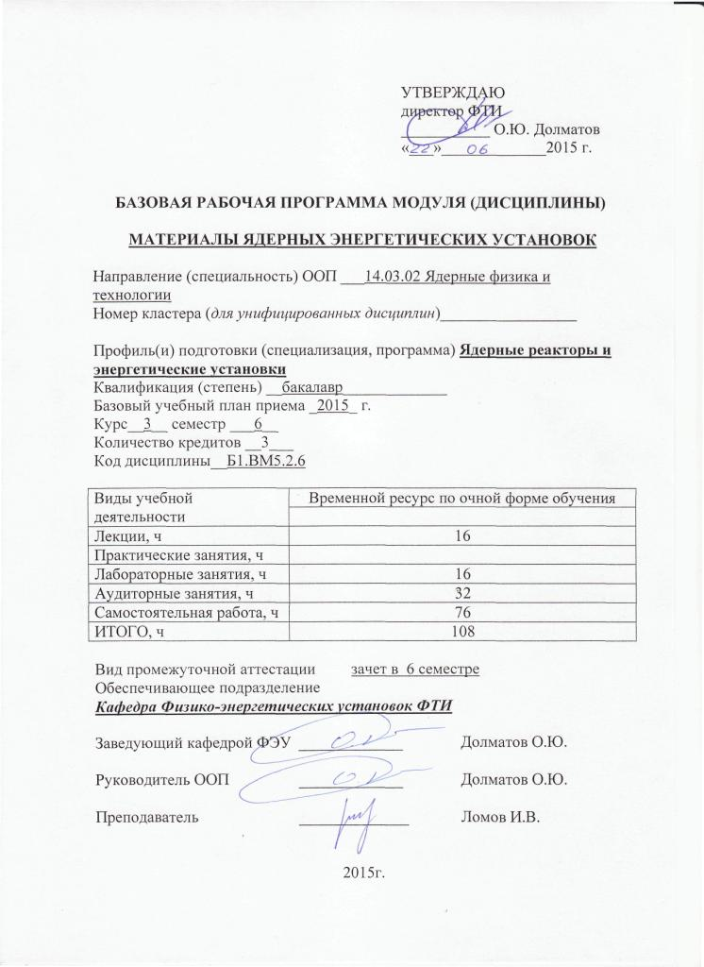

УТВЕРЖДАЮ
директор ФТИ
___________ О.Ю. Долматов
«___»_____________2015 г.

БАЗОВАЯ РАБОЧАЯ ПРОГРАММА МОДУЛЯ (ДИСЦИПЛИНЫ)

Материалы ядерных энергетических установок

Направление (специальность) ООП ___14.03.02 Ядерные физика и технологии
Номер кластера (для унифицированных дисциплин)_________________

Профиль(и) подготовки (специализация, программа) Ядерные реакторы и энергетические установки
Квалификация (степень) __бакалавр_____________
Базовый учебный план приема _2015_ г.
Курс__3__ семестр ___6__
Количество кредитов __3___
Код дисциплины__Б1.ВМ5.2.6

Виды учебной деятельности | Временной ресурс по очной форме обучения
Лекции, ч | 16
Практические занятия, ч
Лабораторные занятия, ч | 16
Аудиторные занятия, ч | 32
Самостоятельная работа, ч | 76
ИТОГО, ч | 108

Вид промежуточной аттестации зачет в 6 семестре
Обеспечивающее подразделение
Кафедра Физико-энергетических установок ФТИ

Заведующий кафедрой ФЭУ _____________ Долматов О.Ю.

Руководитель ООП _____________ Долматов О.Ю.

Преподаватель ______________ Ломов И.В.

2015г.

1. Цели освоения модуля (дисциплины)
Цели освоения дисциплины: формирование у обучающихся знаний и умений для выбора оптимального материального состава и конструкции активной зоны ядерного реактора.

2. Место модуля (дисциплины) в структуре ООП
Дисциплина «Материалы ядерных энергетических установок» относится к Вариативной части профессионального цикла основной образовательной программы по направлению 14.03.02 Ядерные физика и технологии.

Дисциплине «Материалы ядерных энергетических установок» предшествует освоение дисциплин (ПРЕРЕКВИЗИТЫ):

- Материаловедение
- Введение в ядерную физику

Содержание разделов дисциплины (модуля) «Материалы ядерных энергетических установок» согласовано с содержанием дисциплин, изучаемых параллельно (КОРЕКВИЗИТЫ):
- Теория переноса нейтронов
- Дозиметрия и защита от ионизирующих излучений
3. Результаты освоения дисциплины (модуля)
В соответствии с требованиями ООП освоение дисциплины (модуля) направлено на формирование у студентов следующих компетенций (результатов обучения), в т.ч. в соответствии с ФГОС:
Таблица 1
Составляющие результатов обучения, которые будут получены при изучении данной дисциплины
7. 14, 15

Результаты  обучения  (компетенции из ФГОС) | Составляющие результатов обучения
Результаты  обучения  (компетенции из ФГОС) | Код | Знания | Код | Умения | Код | Владение  опытом
Р7 | З.7.1 | Основных законов естественнонаучных дисциплин | У7.1 | Использовать основные законы естественнонаучных дисциплин в профессиональной деятельности | В1.1 | Математического анализа и моделирования, теоретического и экспериментального исследования
Р14 | З.14.1. | Способов применения ядерно-энергетических, плазменных, лазерных, СВЧ и мощных импульсных установок, электронных, нейтронных и протонных пучков, методов экспериментальной физики в решении технических, технологических и медицинских проблем | У.14.1. | Проводить анализ затрат и результатов деятельности производственных подразделений. | В.14.1. | Проведения физических экспериментов по заданной методике, составления описания проводимых исследований и анализа результатов
Р15 | З.15.1. | Методов организации рабочих мест, их технического оснащения, размещения технологического оборудования. | У.15.1. | Составлять техническую документацию (графики работ, инструкции, планы, сметы, заявки на материалы, оборудование). | В.15.1. | Составления инструкций по эксплуатации оборудования и разработки программ испытаний.

В результате освоения дисциплины «Материаловедение» студентом должны быть достигнуты следующие результаты:
Таблица 2
Планируемые результаты освоения дисциплины (модуля)
№ п/п | Результат
РД7 | Использовать основные законы естественнонаучных дисциплин в профессиональной деятельности, применять методы математического анализа и моделирования, теоретического и экспериментального исследования
Р14 | Готовность к проведению физических экспериментов по заданной методике, составлению описания проводимых исследований и анализу результатов; анализу затрат и результатов деятельности производственных подразделений; к разработки способов применения ядерно-энергетических, плазменных, лазерных, СВЧ и мощных импульсных установок, электронных, нейтронных и протонных пучков, методов экспериментальной физики в решении технических, технологических и медицинских проблем.
Р15 | Способность к приемке и освоению вводимого оборудования, составлению инструкций по эксплуатации оборудования и программ испытаний; к составлению технической документации (графиков работ, инструкций, планов, смет, заявок на материалы, оборудование), а также установленной отчетности по утвержденным формам; и к организации рабочих мест, их техническому оснащению, размещению технологического оборудования.

4. Структура и содержание дисциплины

Раздел 1. Общие требования к материалам и конструкциям ядерных реакторов. Экономические, технологические и научные проблемы выбора материалов и конструкций элементов активной зоны.
Раздел 2. Основные механизмы терморадиационного повреждения
Внутреннее строение твердого тела, типы связей, энергия связи. Классификация радиационных повреждений. Радиационная стойкость и радиационный ресурс.
Лабораторная работа № 1 Сравнительный анализ защитных свойств композиционных материалов от гамма излучения.
Раздел 3. Ядерное топливо
Определение и основные требования к ядерному топливу. Виды ядерного топлива и топливные циклы. Энерговыроботка и глубина выгорания. Продукты деления и изменение нуклидного состава топлива.
Раздел 4. Теплоносители.
Требования предъявляемые к теплоносителям. Основные виды и рабочие параметры теплоносителей. Затраты на прокачку. Ядерно- и тепло-физические свойства воды.
Раздел 5. Замедлители.
Общие требования к замедлителям. Свойства графита и его радиационная стойкость. Энергия Вигнера.
Лабораторная работа № 2 Сравнительный анализ защитных свойств композиционных материалов от нейтронного излучения.
Раздел 6. Конструкционные материалы активной зоны реактора
Сплавы магния, алюминия и циркония.
Лабораторная работа № 3. Определение среднего коэффициента линейного расширения
Раздел 7. Поглощающие материалы
Поглощающие материалы и их свойства.
Раздел 8. Конструкционные элементы АЗ
ТВЭЛ - как основная форма использования ядерного топлива и его место в топливном цикле. Определение ТВЭЛ, требования к ним и их классификация.

6. Организация и учебно-методическое обеспечение
самостоятельной работы студентов

6.1. Виды и формы самостоятельной работы
Самостоятельная работа студентов включает текущую и творческую проблемно-ориентированную самостоятельную работу (ТСР).
Текущая СРС направлена на углубление и закрепление знаний студента, развитие практических умений и включает:
- работа с лекционным материалом, поиск и обзор литературы и электронных источников информации по индивидуально заданной проблеме курса;
- выполнение домашних заданий, домашних контрольных работ;
- опережающая самостоятельная работа;
- изучение тем, вынесенных на самостоятельную проработку;
- подготовка к лабораторным работам;
- подготовка к контрольной работе и коллоквиуму, к зачету.

Творческая самостоятельная работа включает:
- поиск, анализ, структурирование и презентация информации;
- анализ научных публикаций по заранее определенной преподавателем теме;

6.3. Контроль самостоятельной работы
Оценка результатов самостоятельной работы организуется следующим образом:
- Контрольные работы;
- Доклады с презентацией по заданной теме;
- Рефераты.

7. Средства текущей и промежуточной оценки качества освоения дисциплины
Оценка качества освоения дисциплины производится по результатам следующих контролирующих мероприятий:
Контролирующие мероприятия | Результаты обучения по дисциплине
выполнение и защита лабораторных работ
защита индивидуальных заданий
презентации по тематике исследований во время проведения конференц-недели
экзамен

Для оценки качества освоения дисциплины при проведении контролирующих мероприятий предусмотрены следующие средства (фонд оценочных средств) (с примерами):
- вопросы входного контроля:
- Энергетический эффект ядерной реакции деления и синтеза.
- Запишите реакцию деления изотопа ²³⁵U.
- Запишите реакции, приводящие к образованию изотопов ²³⁹Pu и ²³³U.
- Как распределяется энергия деления ядра в ядерном топливе?
- Какой состав продуктов деления?
- Перечислите типы ядерных взаимодействий с участием нейтронов.
- Сечение ядерного взаимодействия и зависимость его от энергии нейтронов.
- Закон радиоактивного распада.

8. Рейтинг качества освоения дисциплины (модуля)
Оценка качества освоения дисциплины в ходе текущей и промежуточной аттестации обучающихся осуществляется в соответствии с «Руководящими материалами по текущему контролю успеваемости, промежуточной и итоговой аттестации студентов Томского политехнического университета», утвержденными приказом ректора № 77/од от 29.11.2011 г.
В соответствии с «Календарным планом изучения дисциплины»:
- текущая аттестация (оценка качества усвоения теоретического материала (ответы на вопросы и др.) и результаты практической деятельности (решение задач, выполнение заданий, решение проблем и др.) производится в течение семестра (оценивается в баллах (максимально 60 баллов), к моменту завершения семестра студент должен набрать не менее 33 баллов);
- промежуточная аттестация (экзамен, зачет) производится в конце семестра (оценивается в баллах (максимально 40 баллов), на экзамене (зачете) студент должен набрать не менее 22 баллов).
Итоговый рейтинг по дисциплине определяется суммированием баллов, полученных в ходе текущей и промежуточной аттестаций. Максимальный итоговый рейтинг соответствует 100 баллам.

9. Учебно-методическое и информационное обеспечение дисциплины
Основная литература:
- В.В. Герасимов, А.С.Монахов. Материалы ядерной техники. М.: Атомиздат, 1973
- С.Т. Конобеевский. Действие облучения на материалы. М.: Атомиздат, 1967
- А.С. Займовский, В.В.Калашников, И.С.Головин. Тепловыделяющие элементы ядерных реакторов. М.: Атомиздат, 1986

Дополнительная литература:
- А.Я. Крамеров. Вопросы конструирования ядерных реакторов. М.: Атомиздат, 1971.
- Д.М. Скоров. Реакторное материаловедение. М.: Атомиздат,1979.
- Л.Г. Самойлов. Тепловыделяющие элементы ядерных реакторов. М.: Энергоатомиздат, 1985.
- Самойлов А. Г. Дисперсионные тепловыделяющие элементы ядерных реакторов / А. Г. Самойлов, В. С. Каштанов, В. С. Волков. — М. : Атомиздат, 1969. — 584 с.
- Ушаков Г. Н. Технологические каналы и тепловыделяющие элементы ядерных реакторов / Г. Н. Ушаков. — М. : Энергоиздат, 1981. — 113 с.
- В.С. Емельянов, А.И. Евстюхин. Металлургия ядерного горючего. М.: Атомиздат, 1968.
- Химическая технология теплоносителей ядерных энергетических установок : учебное пособие / Под ред. В. М. Седова. — М. : Энергоатомиздат, 1985. — 312 с.
- Металловедение реакторных материалов. В 3-хкнигах. Перевод с анг. Под ред. Д.М.Скорова. (Обзоры Ин-та им.Бэтла).М.: Госатомиздат, 1961.
- Конструирование ядерных реакторов : учебное пособие / И. Я. Емельянов, В. И. Михан, В. И. Солонин и др. ; Под ред. Н. А. Доллежаля. — М. : Энергоиздат, 1982. — 398 с.
- Корсаков В. С. Технология реакторостроения : учебное пособие / В. С. Корсаков, В. Ф. Выговский, В. И. Михан. — 2-е изд., перераб. и доп. — М. : Энергоатомиздат, 1992. — 432 с.
- Кузнецов В. А. Судовые ядерные реакторы : учебное пособие / В. А. Кузнецов. — Л. : Судостроение, 1988. — 262 с.
- Доллежаль Н. А. Канальный ядерный энергетический реактор / Н. А. Доллежаль, И. Я. Емельянов. — М. : Атомиздат, 1980. — 208 с.
- В.В. Герасимов, А.И.Громова, Э.Т.Шаповалов. Коррозия реакторных материалов. М.: Атомиздат, 1960
- Л.Г. Самойлов. Дисперсионные ТВЭЛы. В 2-х томах. М.: Энергоатомиздат, 1982
- А.А. Куландин, С.В.Тимашев, В.Д.Атамасов и др. Основы теории, конструкции и эксплуатации космических ЯЭУ. Л.: ЭЛ.1987.
- В.В. Зверьков. Эксплуатация ядерного топлива на АЭС с ВВЭР. ЭАИ, 1989.
- Вопросы атомной науки и техники. Серия: "Физика радиационных повреждений и радиационное материаловедение". Периодическое издание.
- Перспективные ядерные топливные циклы и реакторы нового поколения: учебное пособие Ч. 2 / В. В. Шидловский, В. Н. Мещеряков, И. В. Шаманин и др. ; науч. ред. В. И. Бойко. Изд-во ТПУ. – Томск – 2003. – 287 с.
10. Материально-техническое обеспечение дисциплины
Указывается материально-техническое обеспечение дисциплины: технические средства, лабораторное оборудование и др.
№  п/п | Наименование (компьютерные классы, учебные лаборатории, оборудование) | Корпус, ауд., количество установок
1

Программа составлена на основе Стандарта ООП ТПУ в соответствии с требованиями ФГОС по направлению и профилю подготовки и 14.03.02
Программа одобрена на научно-методическом заседании кафедры «Физико-энергетических установок» (протокол № от « »июня 201 г.).
Автор(ы) __Ломов И.В.___________________________

Рецензент(ы) __________________________

